Муниципальное дошкольное образовательное бюджетное
учреждение детский сад №126 г. Сочи

КОНСПЕКТ
открытого интегрированного мероприятия
оздоровительной направленности
на тему: «Домашний зоопарк»
для детей 2 младшей группы

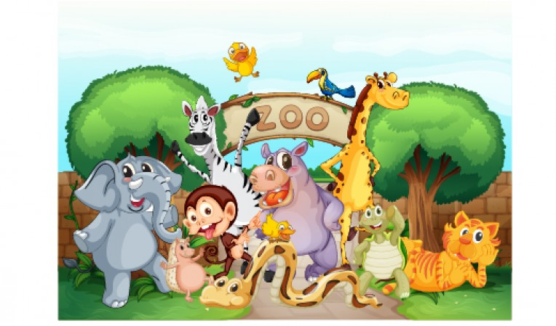
Дата:
15.05.2018г. Составила и провела:
Коршунова Елена Валентиновна,
инструктор по ФК

г. Сочи, 2018г.

Цель: создание условий для всестороннего развития детей (с учетом всех направлений развития: физического, социально-коммуникативного, познавательного, речевого, художественно-эстетического).
Задачи:
Оздоровительные:
- укреплять здоровье детей,
- закреплять навыки правильного дыхания,
- формировать правильную осанку,
- предупреждать плоскостопие
Образовательные:
- обучение новым видам упражнений с фитболом.
- учить ходить по ограниченной площади опоры, сохраняя устойчивое равновесие;
- упражнять в прокатывании мяча;
- в подпрыгивании на месте, приземляясь на полусогнутые ноги;
- упражнять в ходьбе и беге, координируя движения рук и ног.
Воспитательные:
- развивать ловкость, быстроту, умение ориентироваться в пространстве зала
- воспитывать желание заниматься физкультурой, самостоятельность, дисциплинированность.
Физкультурное оборудование: резиновые массажные коврики, мячи фитбол-диаметр 45см, маска мышки , 2 стойки с натянутыми между ними флажками, обручи, канат, массажные мячики, мостик пластмассовый, дорожка равновесия, игрушки по количеству детей.
Форма: спортивная.
Длительность: 15 минут.
Предварительная работа.
Рассказы детям о животных. Рассматривание фотографий иллюстраций.

Ход мероприятия
Программное содержание: Упражнять в ходьбе и беге вокруг предметов; развивать координацию движений при ходьбе переменным шагом; повторить прыжки с продвижением вперед; учить подбрасывать прямо перед собой и ловить двумя руками мяч, не роняя; укреплять мышцы рук и плечевого пояса в ползании на четвереньках.

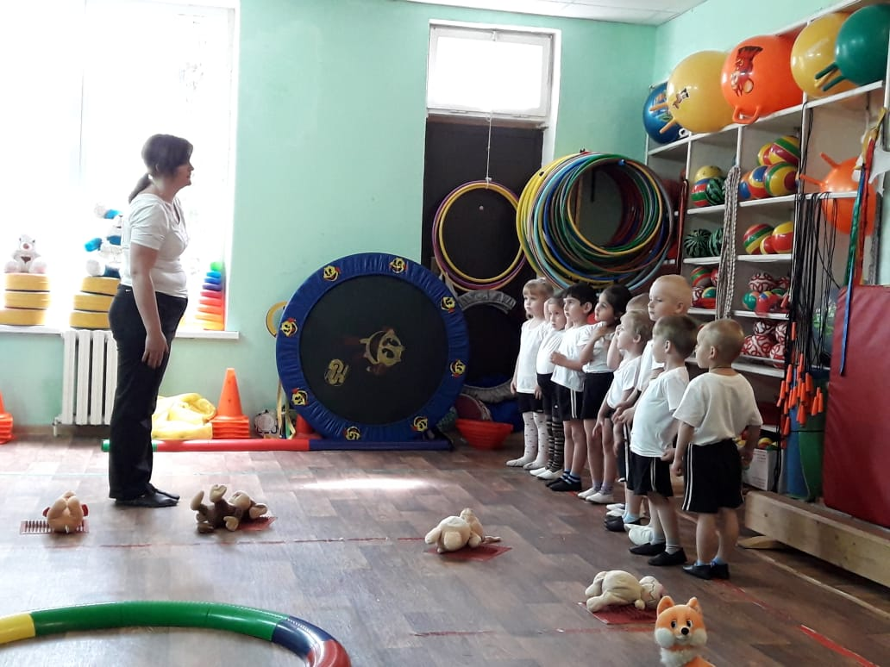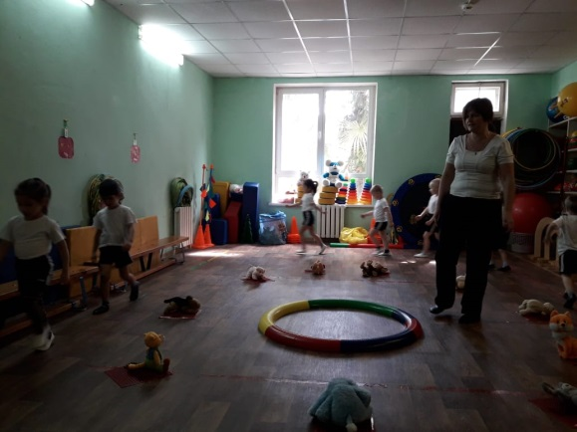

1. Организационный момент.
Ходьба и бег.
«ДОМАШНИЙ ЗООПАРК» (Муз. С.Сенина, сл. Л.Сениной, исп. М.Сенина)
Ходьба и по кругу, выложенному из детских игрушек: ходьба –
под звучание куплета песенки – на припев: остановка, поворот в другую сторону, повторение упражнений.
Зоопарк домашний мой, удивительный такой!
Поиграем от души, здесь все звери хороши!
Дети останавливаются по кругу и берут игрушки в руки.

2 часть: Основная
• ОРУ с игрушками «МОИ ДРУЗЬЯ». (Муз. Натальи Первиной)
На проигрыш взять игрушки. Приступать к выполнению каждого следующего упражнения с новым проигрышем.

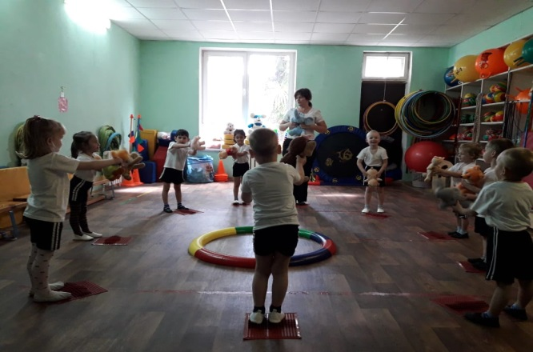

1. И. п. – ноги на ширине ступни, игрушка в правой руке. Поднять руки через стороны вверх, передать игрушку в левую руку. Опустить руки через стороны вниз. Поднять руки через стороны вверх, передать игрушку в правую руку. Опустить руки через стороны вниз (4–5 в согнутых руках у груди. Присесть, игрушку раз).
2. И. п. – ноги на ширине ступни, игрушку вынести вперед, руки прямые. Встать, вернуться в исходное положение (4–5 раз).
3. И. п. – стойка на коленях, игрушка в правой руке. Поворот вправо, положить игрушку у носка правой ноги, выпрямиться. Поворот вправо, взять игрушку, выпрямиться, переложить игрушку в левую руку. То же влево (по 3 раза).
4. И. п. – ноги слегка расставлены, руки произвольно, игрушка на полу у ног. Прыжки на двух ногах вокруг нее в обе стороны; между серией прыжков небольшая пауза (по 2 раза).
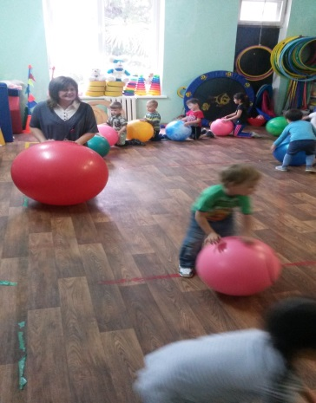
Дети сажают зверят на лавочку и подходят берут мячи Фитболы.
• Игровое упражнение «БЕЗОПАСНЫЙ ПОЛЕТ» (Муз. Буренина)
Мои милые детишки разыгрались, словно детки,
Скачут весело в руках и жуют конфетки!
Скачут мартышки, бегемоты, зайчики –
Только руки подставляете, девочки и мальчики!
Подбрасывание и ловля мяча двумя руками, не роняя ее.
• Игровое упражнение «ПОКАТАЕМСЯ» на фитболе лёжа на животе. 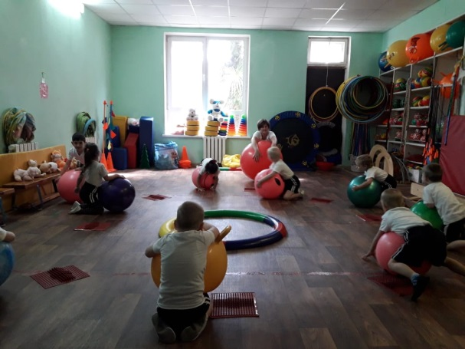

Стоя на коленях прокатываться на мяче вперёд назад вокруг себя. Обхватить мяч двумя руками прокатывается вперёд назад. Затем упор, на ладони балансируя поднимать по поочерёдно правую и левую ногу.
• Игра « СЛОН И МЫШЬ» сидя верхом на мяче (Муз. и исп. Валерий Сафули; муз. Олег Костров).
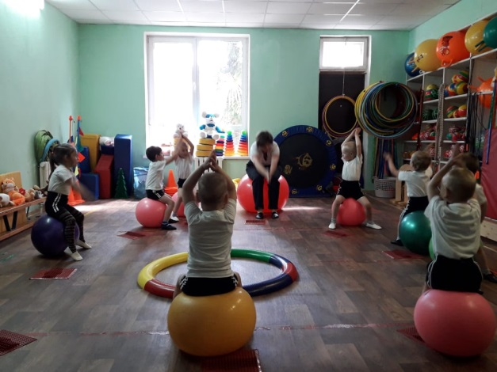

Самый высокий и добрый
В моем зоопарке Слон.
Большие уши, хобот длинный,
Еще - он так силен!
Головой своей кивает,
Будто в гости приглашает.

Дети, приняв положение в сидя на мече и стопы ног и приподняв туловище от пола. Ходьба на месте с лёгким подпрыгиванием.
«У него большие уши» - дети, сидя на мяче. Руки согнуты в локтях и ладони на затылке – показать уши слона.
«Когда спит его слониха, он по клетке ходит тихо» - ходьба по залу на носочках прокатывания мяч перед собой двумя руками
«Только жаль боится мышь!» - дети разбегаются по залу прокатывая мячи двумя руками. Ребенок «Мышка» догоняет.
•дети складывают мячи
• Игра «НАЙДИ И ПОКРУЖИСЬ» (Муз. Ц.Пуни)
Внимание!
Внимание!
Новое задание!
Все захлопали в ладоши (Хлопки в ладоши перед собой).
Дружно, веселей!
Застучали наши ножки (Ходьба с притопами).
Громче и быстрее.
Мы в ладоши хлоп-хлоп (Два хлопка).
Мы ногами топ-топ, (Два притопа).
Руки мы поднимем выше (Руки поднять вверх).
И легко-легко подышим. (Вдох-выдох, руки вниз).
А теперь раз, два, три-
Ты игрушку отыщи! (Дети бегут к скамейке и находят свою
игрушку. Кружатся с ней, снова усаживаю
на место).
Игра повторяется, пока дети выполняют движения песенки, педагог меняет игрушки местами.
3 часть: Заключительная.
В домашнем зоопарке
Живет большой медведь!
Он любит мед покушать
И громко пореветь! (Педагог демонстрирует игрушку медведя).

• Массаж шишками «МИШУТКА ИГРАЕТ» (Муз. Анны Яроновой)

Есть у Мишутки шишки –
Играйте, ребятишки! (Дети берут из корзины по шишке и садятся
на ковер. Делают массаж ладоней с ее помощью).
Шишку я в руке держу,
То сожму, то разожму.
Поиграю с нею –
Ладошки разогрею.
Вот сжимаю правою,
Вот сжимаю левою…
Буду шишки я сжимать,
Буду ручки укреплять. (Л.Орлова)
• Ходьба по залу ,построение .Подведение итогов. (Муз. и слова Сергей Смирновский)

